HỌC VIỆN KỸ THUẬT QUÂN SỰ
VIỆN CÔNG NGHỆ THÔNG TIN VÀ TRUYỀN THÔNG



MÔN HỌC
DEEP LEARNING

ĐỀ TÀI:

AttGAN: Facial Attribute Editing by Only Changing

What You Want

Học viên thực hiện: Ngô Hồng Quân
Vũ Tuấn Sơn
Lớp: KHMT – K235A

Hà Nội, 06/2024
MỤC LỤC

1. Mở đầu 2
1.1. Giới thiệu 2
1.2. Các thách thức hiện tại 2
1.3. Mục tiêu nghiên cứu 2
2. Kiến trúc AttGAN 2
2.1. Tổng quan kiến trúc VAE trong bộ sinh dữ liệu generator 2
2.1.2 Shortcut Layers 2
2.1.2 Injection Layers 2
2.2. Tổng quan kiến trúc trong bộ phân biệt discriminator 2
2.2.1. Các thành phần chính 2
3. Các thành phần chính của AttGAN 2
3.1. Ràng buộc phân loại thuộc tính (Attribute Classification Constraint) 2
3.2. Học tái cấu trúc (Reconstruction Learning) 2
3.3. Học đối kháng (Adversarial Learning) 2
4. Thực nghiệm mô hình 2
4.1. Cài đặt và chuẩn bị dữ liệu 2
4.2. Huấn luyện mô hình. 2
5. Kết quả Thí nghiệm 2
5.1. Datasets 2
5.2. So sánh với các phương pháp khác 2
5.3. Kết quả Hình ảnh 2
5.4. Đánh giá Định lượng 2
6. Ứng dụng và Hướng nghiên cứu tương lai 2
6.1. Ứng dụng 2
6.1.1. Chỉnh sửa ảnh cá nhân 2
6.1.2. Tạo hình ảnh giả lập 2
6.1.3. Cải thiện chất lượng ảnh 2
6.1.4. Phân đoạn ảnh y tế 2
6.2. Hướng nghiên cứu tương lai 2
6.2.1. Chỉnh sửa thuộc tính phức tạp hơn 2
6.2.2. Chuyển đổi hình ảnh 2
6.2.3. Tăng cường bảo mật và quyền riêng tư 2
6.2.4. Học sâu kết hợp với học tăng cường 2
6.2.5. Phân tích và hiểu rõ các đặc trưng trừu tượng 2
7. Kết luận 2

1. Mở đầu

1.1. Giới thiệu
Trong lĩnh vực xử lý hình ảnh và học máy, chỉnh sửa thuộc tính khuôn mặt là một nhiệm vụ quan trọng nhằm thay đổi một hoặc nhiều thuộc tính của một ảnh khuôn mặt, ví dụ như màu tóc, biểu cảm, ria mép và tuổi tác. Mục tiêu là tạo ra một khuôn mặt mới với các thuộc tính mong muốn trong khi vẫn giữ nguyên các chi tiết khác của khuôn mặt. Với sự phát triển của các mô hình sinh học, đặc biệt là mạng đối kháng sinh (GAN) và kiến trúc mã VAE mã hóa-giải m.
Gần đây, các phương pháp chỉnh sửa thuộc tính khuôn mặt dựa trên mô hình GAN và kiến trúc mã hóa-giải mã đã cho thấy nhiều triển vọng. Các phương pháp này thực hiện việc chỉnh sửa thuộc tính bằng cách mã hóa biểu diễn ẩn của khuôn mặt được cung cấp, sau đó giải mã biểu diễn này dựa trên các thuộc tính mong muốn. Một số phương pháp hiện có cố gắng thiết lập một biểu diễn ẩn không phụ thuộc vào thuộc tính để chỉnh sửa thuộc tính, nhưng điều này có thể dẫn đến mất mát thông tin và làm giảm chất lượng ảnh sinh ra.
Trong nghiên cứu này, giới thiệu một phương pháp mới, AttGAN, không áp đặt các ràng buộc không cần thiết lên biểu diễn ẩn. Thay vào đó, chúng tôi áp dụng ràng buộc phân loại thuộc tính lên ảnh sinh ra để đảm bảo rằng các thuộc tính mong muốn được thay đổi chính xác. Phương pháp của chúng tôi cũng bao gồm học tái cấu trúc để bảo tồn các chi tiết không liên quan đến thuộc tính và học đối kháng để đảm bảo chất lượng ảnh sinh ra.

1.2. Các thách thức hiện tại
Các phương pháp trước đây như VAE, GAN, IcGAN và StarGAN đều gặp phải những hạn chế như mất mát thông tin và làm mờ hình ảnh, không thể duy trì chi tiết khuôn mặt khi chỉnh sửa nhiều thuộc tính cùng lúc.

1.3. Mục tiêu nghiên cứu
Mục tiêu của nghiên cứu này là phát triển một mô hình GAN mới có khả năng chỉnh sửa linh hoạt các thuộc tính khuôn mặt trong khi vẫn giữ nguyên các chi tiết không liên quan. Mô hình này, được gọi là AttGAN, được thiết kế để giải quyết các vấn đề của các phương pháp trước đó.

2. Kiến trúc AttGAN
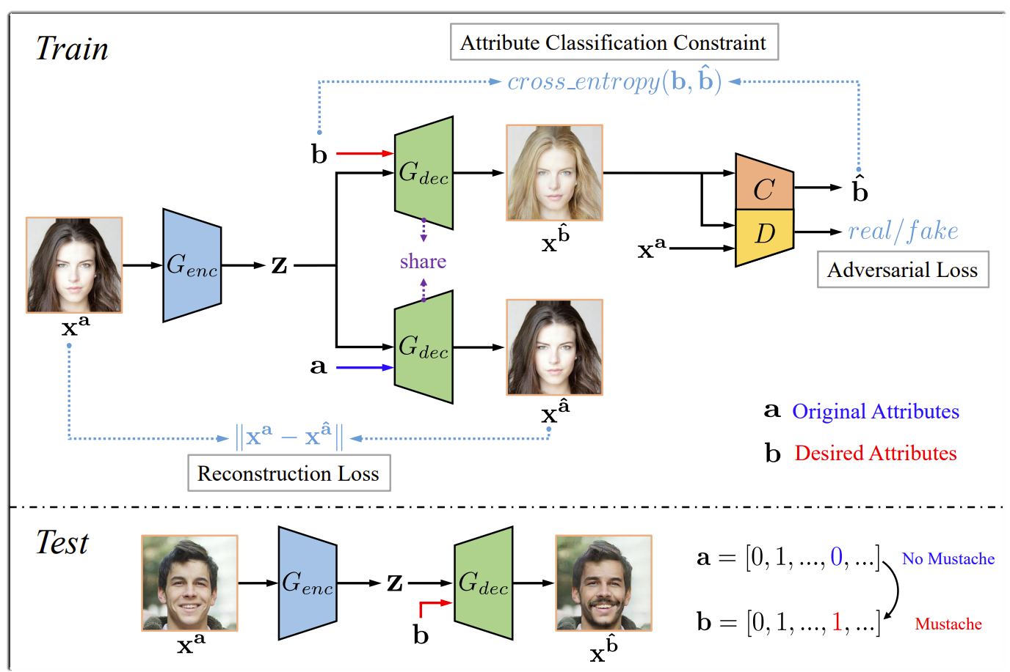

2.1. Tổng quan kiến trúc VAE trong bộ sinh dữ liệu generator
VAE được xây dựng dựa trên cấu trúc U-Net với các đặc điểm chính sau:
Encoder: Mã hóa hình ảnh đầu vào thành một không gian tiềm ẩn.
Decoder: Giải mã không gian tiềm ẩn thành hình ảnh đầu ra với các thuộc tính mong muốn.
Shortcut Connections: Truyền thông tin trực tiếp từ các lớp của encoder sang các lớp tương ứng trong decoder để bảo tồn thông tin.

2.1.2 Shortcut Layers
Mục đích: Giúp truyền thông tin từ các lớp encoder đến các lớp decoder tương ứng để bảo toàn thông tin.
Cách thức hoạt động: Shortcut layers trong AttGAN truyền trực tiếp thông tin giữa các lớp tương ứng của encoder và decoder, giúp bảo toàn các chi tiết không bị mất mát trong quá trình truyền tải qua mạng.

2.1.2 Injection Layers
Mục đích: Cung cấp thông tin về các thuộc tính mục tiêu cho các lớp trung gian của decoder.
Cách thức hoạt động: Injection layers truyền trực tiếp thông tin thuộc tính mục tiêu vào các lớp trung gian của decoder, đảm bảo rằng các thuộc tính này không bị mất mát hoặc suy giảm trong quá trình truyền tải qua mạng.

2.2. Tổng quan kiến trúc trong bộ phân biệt discriminator
Bộ phân biệt (Discriminator) là một phần quan trọng trong mô hình Generative Adversarial Network (GAN) nói chung và AttGAN nói riêng. Nhiệm vụ chính của bộ phân biệt là phân loại ảnh đầu vào thành hai loại: ảnh thật (real) và ảnh giả (fake). Trong trường hợp của AttGAN, bộ phân biệt còn giúp đảm bảo rằng ảnh đầu ra đã được chỉnh sửa chính xác theo các thuộc tính mong muốn.
Bộ phân biệt trong AttGAN thường bao gồm các lớp convolutional, các hàm kích hoạt (activation functions), và các lớp fully connected.

2.2.1. Các thành phần chính
Convolutional Layers
Nhiệm vụ: Trích xuất các đặc trưng từ ảnh đầu vào.
Chi tiết: Các lớp convolutional với các kernel kích thước nhỏ (thường là 3x3 hoặc 4x4), stride và padding phù hợp để giảm kích thước không gian của ảnh.
Batch Normalization
Nhiệm vụ: Bình thường hóa đầu ra của các lớp convolutional để tăng cường tính ổn định của mô hình trong quá trình huấn luyện.
Chi tiết: Áp dụng batch normalization sau mỗi lớp convolutional và trước hàm kích hoạt.
Activation Functions
Nhiệm vụ: Giới thiệu tính phi tuyến vào mô hình, giúp mô hình học được các đặc trưng phức tạp hơn.
Chi tiết: Sử dụng hàm kích hoạt Leaky ReLU để tránh vấn đề "dying ReLU".
Fully Connected Layers
Nhiệm vụ: Kết hợp các đặc trưng đã trích xuất từ các lớp convolutional và thực hiện phân loại.
Chi tiết: Một hoặc nhiều lớp fully connected được thêm vào cuối mô hình để đưa ra quyết định phân loại cuối cùng.
Sigmoid Output Layer
Nhiệm vụ: Chuyển đổi đầu ra của mô hình thành xác suất (giá trị giữa 0 và 1) để phân biệt ảnh thật và ảnh giả.
Chi tiết: Lớp cuối cùng là một lớp sigmoid, cho đầu ra là xác suất

3. Các thành phần chính của AttGAN

3.1. Ràng buộc phân loại thuộc tính (Attribute Classification Constraint)
Mục đích: Đảm bảo rằng các thuộc tính mong muốn được áp dụng chính xác trên hình ảnh đầu ra.
Cách thức hoạt động: Một bộ phân loại được sử dụng trên bộ discriminator để kiểm tra các thuộc tính của hình ảnh đầu ra và đảm bảo rằng chúng phản ánh đúng các thuộc tính đầu vào. Điều này được thực hiện bằng cách thêm một ràng buộc phân loại vào hàm mất mát (loss function) của mô hình.
Công thức toán học:
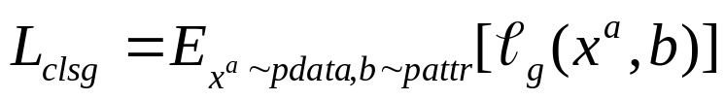

3.2. Học tái cấu trúc (Reconstruction Learning)
Mục đích: Giữ nguyên các chi tiết không thuộc thuộc tính mục tiêu của hình ảnh gốc.
Cách thức hoạt động: Học tái cấu trúc giúp mô hình học cách tái tạo lại hình ảnh gốc từ biểu diễn tiềm ẩn khi được cung cấp các thuộc tính ban đầu. Điều này đảm bảo rằng các chi tiết không thay đổi trong hình ảnh đầu vào được giữ nguyên trong hình ảnh đầu ra.
Công thức toán học:
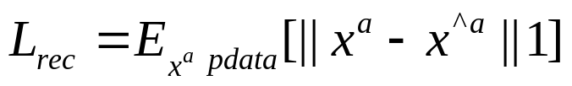

3.3. Học đối kháng (Adversarial Learning)
Mục đích: Đảm bảo rằng hình ảnh đầu ra là thực tế.
Cách thức hoạt động: Một bộ phân biệt (discriminator) được sử dụng để phân biệt giữa hình ảnh thật và hình ảnh giả được tạo ra bởi mô hình. Bộ sinh (generator) học cách tạo ra hình ảnh mà bộ phân biệt không thể phân biệt được với hình ảnh thật.
Công thức toán học:
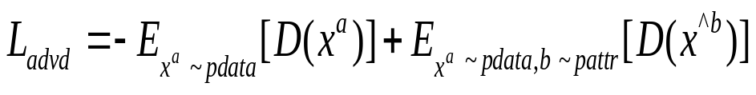

4. Thực nghiệm mô hình

4.1. Cài đặt và chuẩn bị dữ liệu
pip3 install -r requirements.txt
pip3 install --upgrade torch==0.4.0
Tải bộ dữ liệu CelebA-HQ hoặc CelebA
https://drive.google.com/file/d/1badu11NqxGf6qM3PTTooQDJvQbejgbTv/view
Giải nén và chia dữ liệu
Tạo file mô tả dữ liệu
Example: với 39 thuộc tính và 3000 ảnh: Nếu thuộc tính có xuất hiện đặt là 1 ngược lại là -1
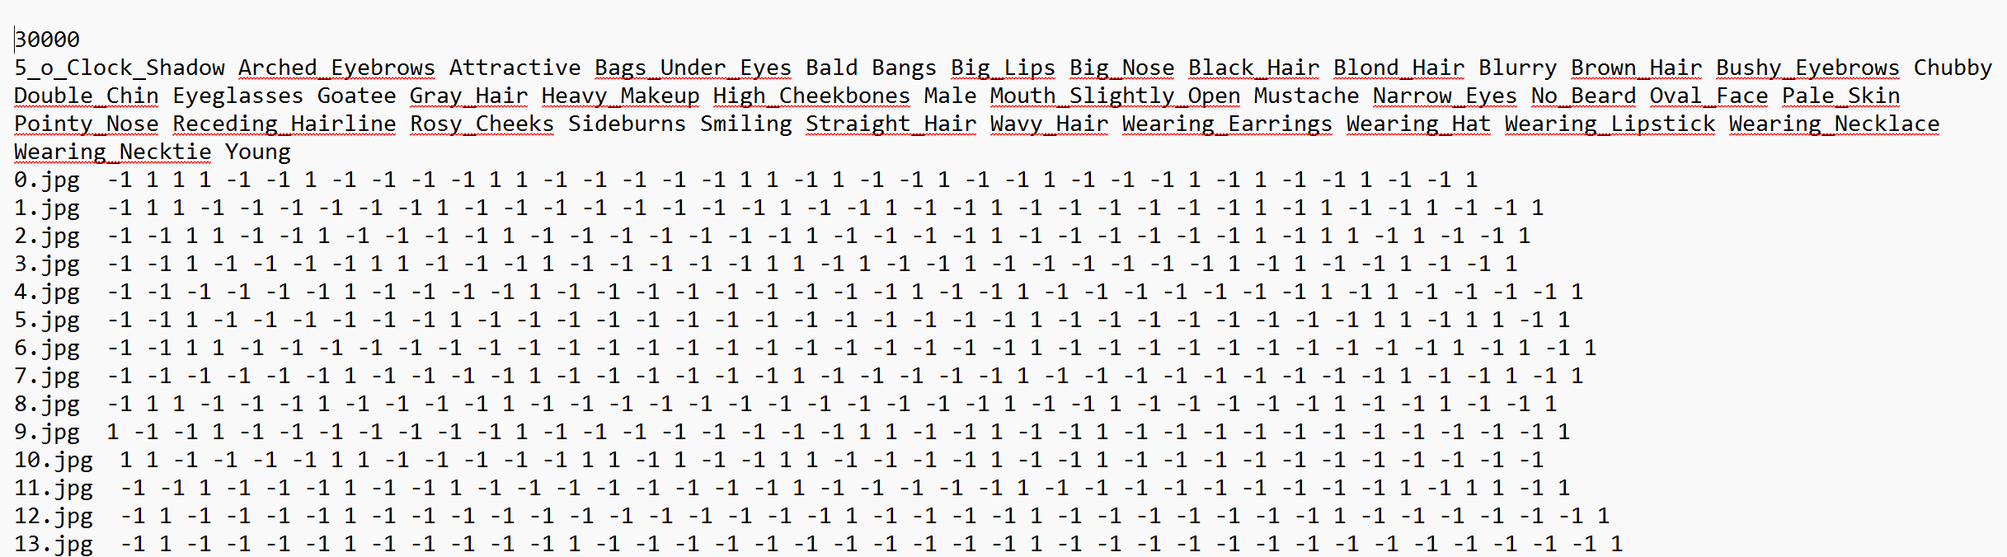
Pretrained models: Tải mô hình huẩn luận trước đó và giải nến vào thư mục ./output/ as below
https://drive.google.com/drive/folders/1_E5YCb4XOTZpt6KBwBzSaJdofoqPViN8
Tạo danh sách ảnh
python create_img.py
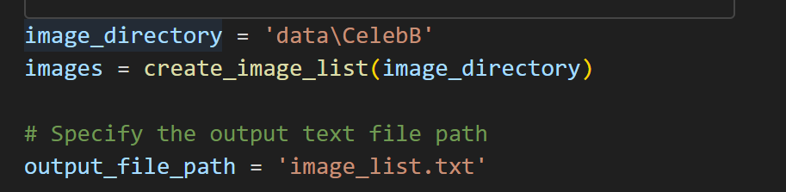
Setup in data.py
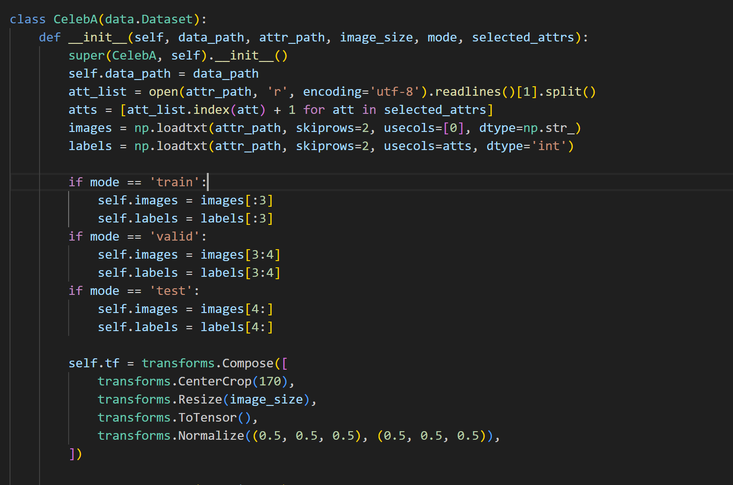
Chia dữ liệu thành 3 phần Valid , Test , Train

4.2. Huấn luyện mô hình.
Với kích thước ảnh 128x128 số lớp shortcut là 1 lớp inject là 1
python train.py --img_size 128 --shortcut_layers 1 --inject_layers 1 --experiment_name 128_shortcut1_inject1_none_1 --data_path data/custom --attr_path data/list_attr_custom.txt --image_list_path data/image_list1.txt.

5. Kết quả Thí nghiệm

5.1. Datasets
CelebA: Bộ dữ liệu CelebA được sử dụng cho thí nghiệm, chứa hơn 200,000 hình ảnh khuôn mặt với 40 thuộc tính nhị phân (ví dụ: tóc đen, đeo kính, cười, v.v.).

5.2. So sánh với các phương pháp khác
VAE/GAN truyền thống: VAE (Variational Autoencoder) hoặc GAN, thường gặp vấn đề về mất mát thông tin và làm mờ hình ảnh.
IcGAN: Mô hình này sử dụng điều kiện hóa để tạo ra các thuộc tính khuôn mặt, nhưng cũng gặp vấn đề tương tự.
StarGAN: Một mô hình GAN đa tác vụ, nhưng không thể duy trì chi tiết khuôn mặt khi chỉnh sửa nhiều thuộc tính cùng lúc.

5.3. Kết quả Hình ảnh
Ví dụ về chỉnh sửa một thuộc tính: AttGAN có thể chỉnh sửa một thuộc tính như đổi màu tóc từ đen sang vàng mà không ảnh hưởng đến các chi tiết khác.
Ví dụ về chỉnh sửa nhiều thuộc tính: AttGAN có thể đồng thời chỉnh sửa nhiều thuộc tính như đổi màu tóc, thêm kính và thay đổi biểu cảm khuôn mặt một cách tự nhiên.

5.4. Đánh giá Định lượng
Accuracy (Độ chính xác): Đo lường khả năng của mô hình trong việc áp dụng các thuộc tính mục tiêu một cách chính xác.
F1 Score: Kết hợp giữa độ chính xác và độ nhạy để đánh giá tổng thể hiệu suất của mô hình.
Mean Squared Error (MSE): Đo lường mức độ khác biệt giữa hình ảnh gốc và hình ảnh tái cấu trúc.

6. Ứng dụng và Hướng nghiên cứu tương lai

6.1. Ứng dụng
Mô hình AttGAN dựa trên kiến trúc này đã mở ra nhiều ứng dụng tiềm năng trong các lĩnh vực khác nhau. Dưới đây là một số ứng dụng chính:

6.1.1. Chỉnh sửa ảnh cá nhân
AttGAN có khả năng chỉnh sửa các thuộc tính khuôn mặt một cách chính xác và tự nhiên. Điều này có thể được áp dụng trong các ứng dụng chỉnh sửa ảnh cá nhân, cho phép người dùng thay đổi các thuộc tính như màu tóc, biểu cảm, độ tuổi và các đặc điểm khác một cách dễ dàng.

6.1.2. Tạo hình ảnh giả lập
Các mô hình dựa trên AttGAN có thể tạo ra hình ảnh khuôn mặt giả lập với các thuộc tính cụ thể. Điều này có thể được sử dụng trong nghiên cứu khoa học, nghệ thuật kỹ thuật số và ngành công nghiệp giải trí.

6.1.3. Cải thiện chất lượng ảnh
AttGAN có thể được sử dụng để cải thiện chất lượng ảnh, ví dụ như trong các ứng dụng nâng cao độ phân giải, loại bỏ nhiễu, và phục hồi chi tiết trong ảnh bị hỏng.

6.1.4. Phân đoạn ảnh y tế
Mô hình trong AttGAN có thể cải tiến và sử dụng rộng rãi trong lĩnh vực y tế để phân đoạn các mô và tế bào trong ảnh y tế như MRI, CT scan, và ảnh vi sinh học. Điều này hỗ trợ các bác sĩ trong việc chẩn đoán và điều trị bệnh một cách chính xác hơn.

6.2. Hướng nghiên cứu tương lai
Mặc dù AttGAN đã đạt được nhiều thành tựu, vẫn còn nhiều hướng nghiên cứu tiềm năng để cải thiện và mở rộng ứng dụng của chúng.

6.2.1. Chỉnh sửa thuộc tính phức tạp hơn
Nghiên cứu tiếp theo có thể tập trung vào việc phát triển các kỹ thuật để chỉnh sửa các thuộc tính phức tạp hơn như hình dáng khuôn mặt và các đặc điểm hình thái học khác.

6.2.2. Chuyển đổi hình ảnh
Mở rộng ứng dụng của AttGAN sang các lĩnh vực như chuyển đổi hình ảnh và tái tạo hình ảnh. Ví dụ, chuyển đổi phong cách ảnh giữa các bức tranh nghệ thuật, hoặc tái tạo ảnh từ các phác thảo đơn giản thành ảnh chi tiết.

6.2.3. Tăng cường bảo mật và quyền riêng tư
Nghiên cứu cách sử dụng các mô hình dựa trên AttGAN để tạo ra các phương pháp mã hóa và bảo vệ quyền riêng tư trong hình ảnh.

6.2.4. Học sâu kết hợp với học tăng cường
Kết hợp học sâu với học tăng cường để cải thiện hiệu suất và tính linh hoạt của các mô hình chỉnh sửa ảnh.

6.2.5. Phân tích và hiểu rõ các đặc trưng trừu tượng
Nghiên cứu sâu hơn về cách các mô hình như U-Net và AttGAN học và biểu diễn các đặc trưng trừu tượng từ dữ liệu ảnh.

7. Kết luận
AttGAN là một bước tiến quan trọng trong việc chỉnh sửa thuộc tính khuôn mặt, kết hợp thành công giữa ràng buộc phân loại thuộc tính, học tái cấu trúc và học đối kháng để tạo ra các hình ảnh đầu ra chất lượng cao và chính xác. Mô hình này không chỉ vượt trội về mặt hiệu suất mà còn mở ra nhiều hướng nghiên cứu và ứng dụng tiềm năng trong tương lai.
Cụ thể, AttGAN đã chứng minh khả năng chỉnh sửa các thuộc tính khuôn mặt mà không làm mất đi các chi tiết không liên quan, điều này làm cho nó trở thành một công cụ hữu ích trong nhiều ứng dụng thực tế. Việc sử dụng kiến trúc U-Net với các shortcut connections và injection layers giúp mô hình bảo toàn thông tin tốt hơn và áp dụng các thuộc tính mục tiêu một cách hiệu quả.
Kết quả thí nghiệm cho thấy AttGAN không chỉ có hiệu suất vượt trội so với các phương pháp trước đó như VAE/GAN, IcGAN và StarGAN, mà còn cung cấp các hình ảnh đầu ra tự nhiên và rõ ràng. Điều này minh chứng rằng việc kết hợp các kỹ thuật phân loại thuộc tính và tái cấu trúc có thể cải thiện đáng kể chất lượng của các mô hình GAN trong việc chỉnh sửa hình ảnh.
Trong tương lai, AttGAN có thể được mở rộng và áp dụng trong nhiều lĩnh vực khác như làm đẹp, giải trí, và nghiên cứu y khoa. Các hướng nghiên cứu tiềm năng bao gồm việc phát triển các kỹ thuật chỉnh sửa thuộc tính phức tạp hơn và mở rộng ứng dụng của mô hình sang các bài toán khác như chuyển đổi hình ảnh và tái tạo hình ảnh.
Tóm lại, AttGAN đại diện cho một bước tiến quan trọng trong lĩnh vực chỉnh sửa thuộc tính khuôn mặt, mang lại nhiều tiềm năng ứng dụng và mở ra những hướng nghiên cứu mới đầy hứa hẹn.

